Національний технічний університет України

«Київський політехнічний інститут ім. Ігоря Сікорського»

Факультет інформатики та обчислювальної техніки

Кафедра автоматики та управління в технічних системах

**Лабораторна робота №** _5_

по дисципліні «Розроблення застосувань в середовищі J2EE»

Тема: DAO

|  |  |
| --- | --- |
| Виконали:  студенти групи ІТ-71  Новак О. С.  Новиков Д. М.  Понзель Д. Ю.  Дата здачі ____________  Захищено з балом ___________ | Перевірено:  асистент кафедри АУТС  Самсоненко Д. В. |

Київ 2021

**Хід виконання:**

* Реалізувати базу даних для зберігання даних в своєму застосунку. Мінімально допустимий функціонал: авторизація (створення аккаунту, вхід, вихід, відновлення доступу, розгалуження прав користувачів) та 2-3 функціональні операції (такі як замовлення товару або бронювання готелю із відображенням результату у власному кабінеті користувача та відображенням у кабінеті адміністратора (по всім користувачам)) .
* Для цього необхідно створити проект БД (ER - діаграма) та продумати функціонал. Переконатись в достатній кількості полів та таблиць.
* Доробити функціонал проекту для демонстрації результату. Сторінки мають бути оформлені «дружніми» для користувача.

**Результати:**

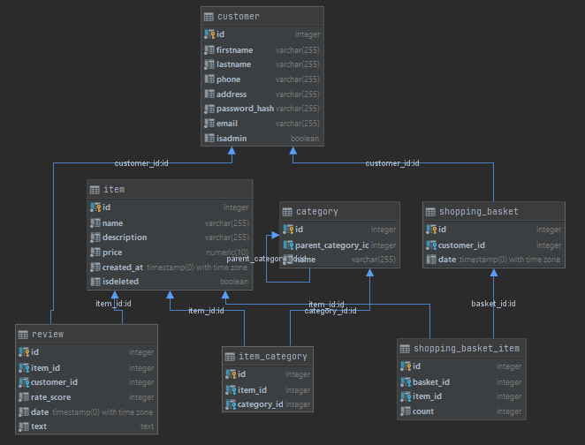

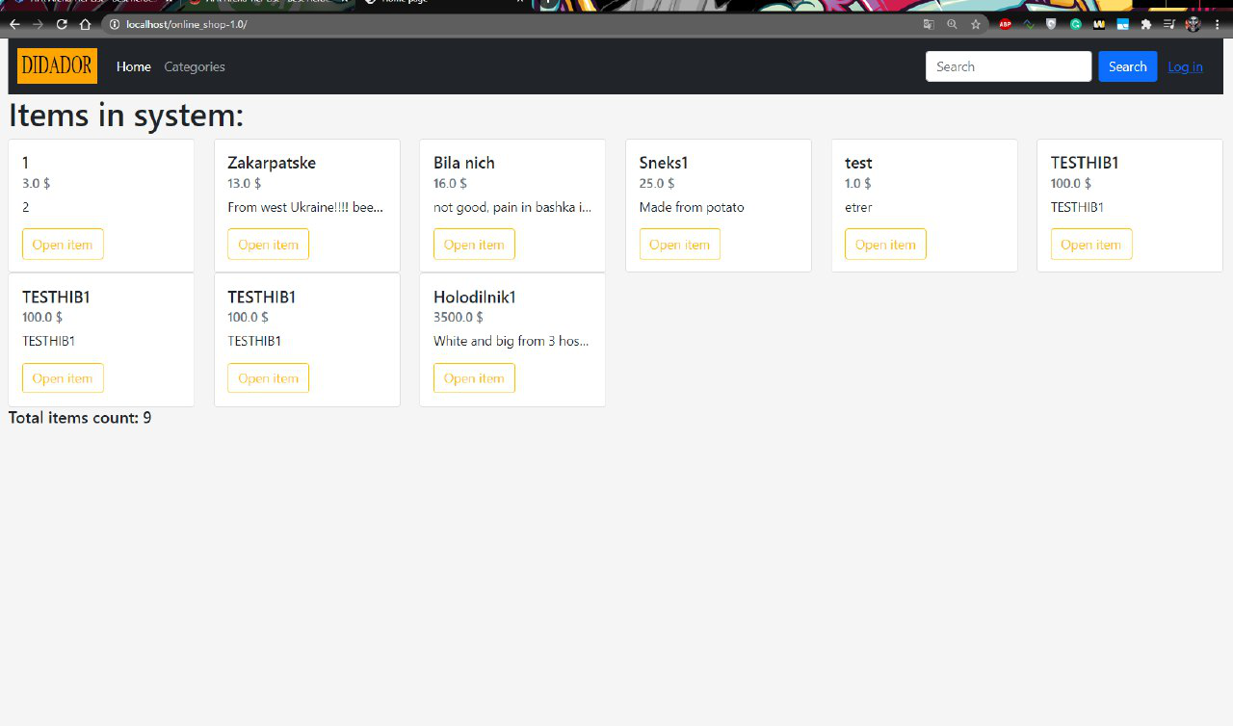

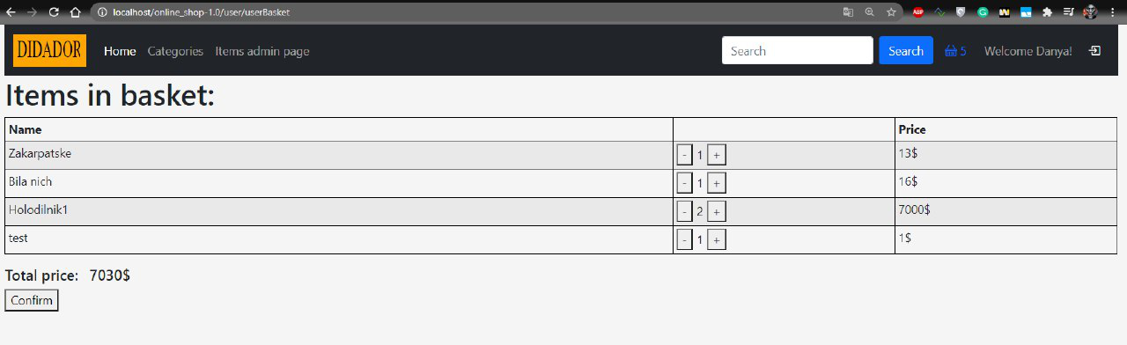

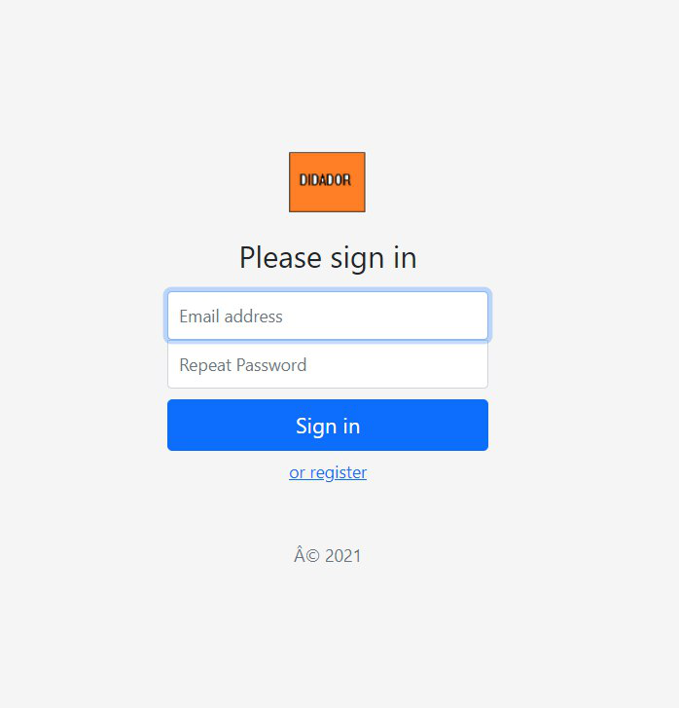

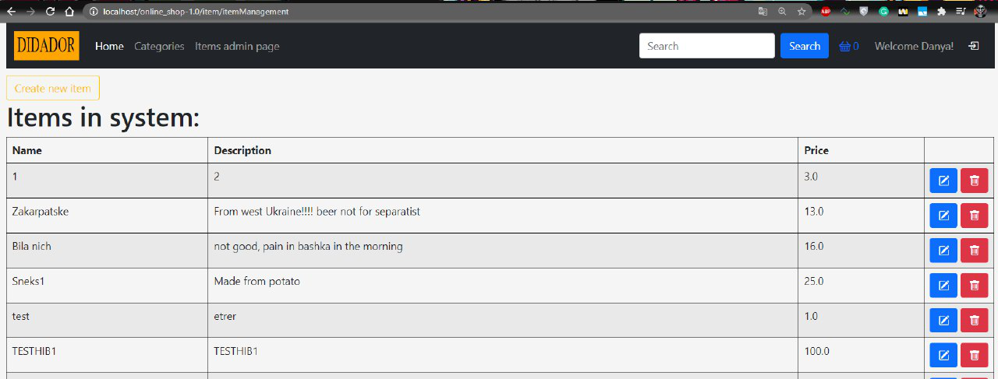

CREATE TABLE category (id SERIAL NOT NULL, parent_category_id INT DEFAULT NULL, name VARCHAR(255) NOT NULL, isDeleted BOOL DEFAULT FALSE, PRIMARY KEY(id));  
CREATE INDEX IDX_64C19C1796A8F92 ON category (parent_category_id);  
CREATE TABLE customer (id SERIAL NOT NULL, firstname VARCHAR(255) NOT NULL, lastname VARCHAR(255) NOT NULL, phone VARCHAR(255) DEFAULT NULL, address VARCHAR(255) DEFAULT NULL, password_hash VARCHAR(255) NOT NULL, email VARCHAR(255) NOT NULL, PRIMARY KEY(id), isAdmin BOOL DEFAULT FALSE);  
CREATE TABLE item (id SERIAL NOT NULL, name VARCHAR(255) NOT NULL, description VARCHAR(255) NOT NULL, price NUMERIC(10, 2) NOT NULL, created_at TIMESTAMP(0) WITH TIME ZONE NOT NULL, isDeleted BOOL DEFAULT FALSE, PRIMARY KEY(id));  
CREATE TABLE item_category (id SERIAL NOT NULL, item_id INT NOT NULL, category_id INT NOT NULL, PRIMARY KEY(id));  
CREATE INDEX IDX_6A41D10A126F525E ON item_category (item_id);  
 CREATE INDEX IDX_6A41D10A12469DE2 ON item_category (category_id);  
CREATE TABLE review (id SERIAL NOT NULL, item_id INT NOT NULL, customer_id INT NOT NULL, rate_score INT NOT NULL, date TIMESTAMP(0) WITH TIME ZONE NOT NULL, text TEXT NOT NULL, PRIMARY KEY(id));  
CREATE INDEX IDX_794381C6126F525E ON review (item_id);  
 CREATE INDEX IDX_794381C69395C3F3 ON review (customer_id);  
CREATE TABLE shopping_basket (id SERIAL NOT NULL, customer_id INT NOT NULL, date TIMESTAMP(0) WITH TIME ZONE DEFAULT NULL, PRIMARY KEY(id));  
CREATE INDEX IDX_A9F94AE99395C3F3 ON shopping_basket (customer_id);  
CREATE TABLE shopping_basket_item (id SERIAL NOT NULL, basket_id INT NOT NULL, item_id INT NOT NULL, count INT NOT NULL, PRIMARY KEY(id));  
CREATE INDEX IDX_5683070D1BE1FB52 ON shopping_basket_item (basket_id);  
 CREATE INDEX IDX_5683070D126F525E ON shopping_basket_item (item_id);  
ALTER TABLE category ADD CONSTRAINT FK_64C19C1796A8F92 FOREIGN KEY (parent_category_id) REFERENCES category (id) NOT DEFERRABLE INITIALLY IMMEDIATE;  
ALTER TABLE item_category ADD CONSTRAINT FK_6A41D10A126F525E FOREIGN KEY (item_id) REFERENCES item (id) NOT DEFERRABLE INITIALLY IMMEDIATE;  
ALTER TABLE item_category ADD CONSTRAINT FK_6A41D10A12469DE2 FOREIGN KEY (category_id) REFERENCES category (id) NOT DEFERRABLE INITIALLY IMMEDIATE;  
ALTER TABLE review ADD CONSTRAINT FK_794381C6126F525E FOREIGN KEY (item_id) REFERENCES item (id) NOT DEFERRABLE INITIALLY IMMEDIATE;  
ALTER TABLE review ADD CONSTRAINT FK_794381C69395C3F3 FOREIGN KEY (customer_id) REFERENCES customer (id) NOT DEFERRABLE INITIALLY IMMEDIATE;  
ALTER TABLE shopping_basket ADD CONSTRAINT FK_A9F94AE99395C3F3 FOREIGN KEY (customer_id) REFERENCES customer (id) NOT DEFERRABLE INITIALLY IMMEDIATE;  
ALTER TABLE shopping_basket_item ADD CONSTRAINT FK_5683070D1BE1FB52 FOREIGN KEY (basket_id) REFERENCES shopping_basket (id) NOT DEFERRABLE INITIALLY IMMEDIATE;  
ALTER TABLE shopping_basket_item ADD CONSTRAINT FK_5683070D126F525E FOREIGN KEY (item_id) REFERENCES item (id) NOT DEFERRABLE INITIALLY IMMEDIATE;  
ALTER TABLE shopping_basket ADD UNIQUE (customer_id, date);  
  
CREATE OR REPLACE FUNCTION *create_new_basket*() RETURNS TRIGGER AS  
$BODY$  
BEGIN  
INSERT INTO  
 shopping_basket(customer_id, date)  
VALUES((select *max*(id) from customer),null);  
  
RETURN new;  
END;  
$BODY$  
language plpgsql;  
create trigger new_basket after insert on customer  
 execute procedure *create_new_basket*();  
  
*--init data insert*insert into customer (id, firstname, lastname, password_hash, email, isadmin)  
values(1, 'Dima', 'Ponzel', '1', 'ponzel.dima35@gmail.com', true),  
 (2, 'Orest', 'N', '1', 'o@gmail.com', false),  
 (3, 'Danya', 'N', '1', 'd@n', false);  
  
insert into item(id, name, description, price, created_at)  
values  
(1, 'Zakarpatske', 'From west Ukraine!!!! beer not for separatist', 13, *current_date*),  
(2, 'Bila nich', 'not good, pain in bashka in the morning', 15.99, *current_date*),  
(3, 'Sneks', 'Made from potato', 25, *current_date*),  
(4, 'Holodilnik', 'White and big from 3 hostel, KPI', 3500, *current_date*);  
  
insert into category(id, parent_category_id, name)  
VALUES  
(1, null, 'alcohol'),  
(2, null, 'food'),  
(3, 1, 'beer'),  
(4, null, 'technic');  
  
insert into item_category(item_id, category_id)  
values  
(1, 3),  
(2, 3),  
(3, 2),  
(4, 4);  
  
insert into review(item_id, customer_id, rate_score, date, text)  
values  
(1, 1, 5, *current_date*, 'Like it'),  
(1, 2, 4, *current_date*, 'Not bed, but Vilinske is better');

**Висновок**: в ході даної лабораторної роботи була спроектована та реалізована БД, а також наступний функціонал: адмінка товарів (дод., ред., вид.), головна сторінка, кошик користувача, авторизація, реєстрація, можливість робити замовлення.